V Praze dne 7. 9. 2026
Tisková zpráva

Jen polovina žáků zvládá domácí úkoly samostatně. Do školních lavic se tak nevrací jen děti, ale i rodiče
Rodiče během školního roku nejvíce tíží organizace všedních dnů a skloubení kariéry se školními povinnostmi dětí, to ukázal průzkum agentury NMS. Jen polovina dětí navíc zvládá plnit domácí úkoly samostatně. Většina žáků úkoly plní s pomocí rodičů, sourozenců nebo na doučování, což rodiče dále zatěžuje.
Jen 46 % žáků řeší pravidelně domácí úkoly samostatně. Další téměř polovina (45 %) nejčastěji řeší domácí úkoly s pomocí rodičů.
Domácí úkoly tak představují zátěž nejen pro žáky, ale také pro jejich rodiče. Čtvrtina dotázaných rodičů navíc považuje nutnost pomáhat s plněním domácích úkolů a učením během školního roku za jednu z největších výzev.
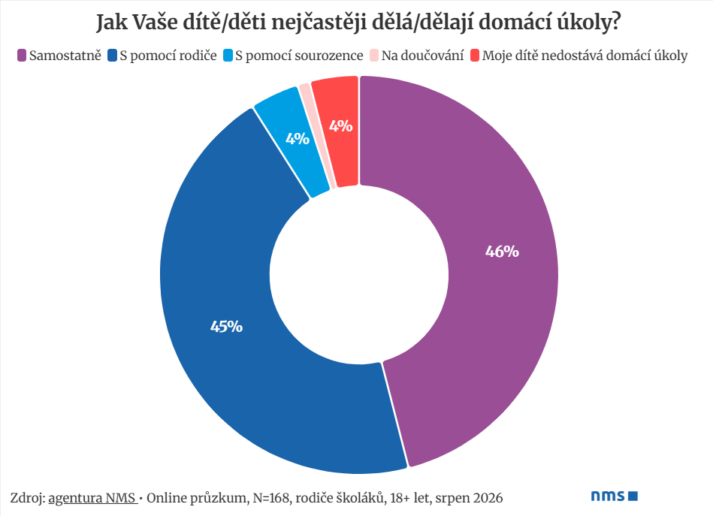
Bezmála třetina (29 %) rodičů, kteří obvykle musí domácí úkoly se svými dětmi řešit, se pak shoduje, že domácích úkolů dostávají žáci příliš mnoho. Celkově s názorem, že domácích zadání je příliš, souhlasí 19 % všech dotázaných rodičů. Většina (64 %) nicméně považuje množství za přiměřené.
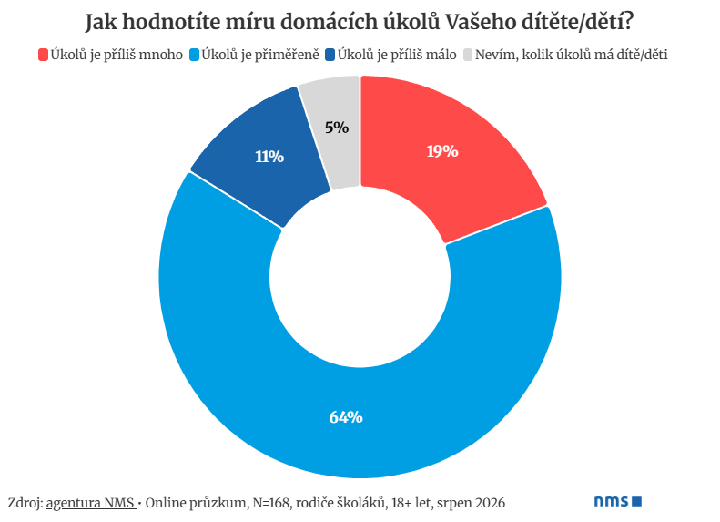
Plnění domácích úkolů není jen časově náročné. 28 % rodičů ve výzkumu uvedlo, že jednou z výzev, se kterou se potýkají, je i psychická zátěž dětí, jejich stres a únava. Signifikantně více tuto zátěž uváděli ti rodiče, kteří zároveň hodnotí míru domácích úkolů jako přehnanou.
„Nutnost děti vzdělávat mimo školní lavice přináší ještě další problém. Část rodičů si s domácími úlohami mnohdy jednoduše neví rady. Finančně lépe zajištění rodiče ovšem mohou svým dětem zařídit například doučování. To mimo jiné poukazuje na nerovnosti ve vzdělávání a nerovné příležitosti dětí ze socioekonomicky hůře postavených rodin,“ dodává k výsledkům Lucie Režná z NMS.
Domácími úkoly to pro rodiče zdaleka nekončí
Pomoc s učením ovšem není jediná výzva, která na rodiče se začátkem školního roku čeká. Organizace každodenního režimu od budíčku přes zařizování obědů až po vyzvedávaní dětí z výuky či kroužků představuje výzvu pro 38 % dotázaných. Dalších 30 % pak na seznam výzev připisuje i náročnost skloubení práce a školních povinností dítěte.
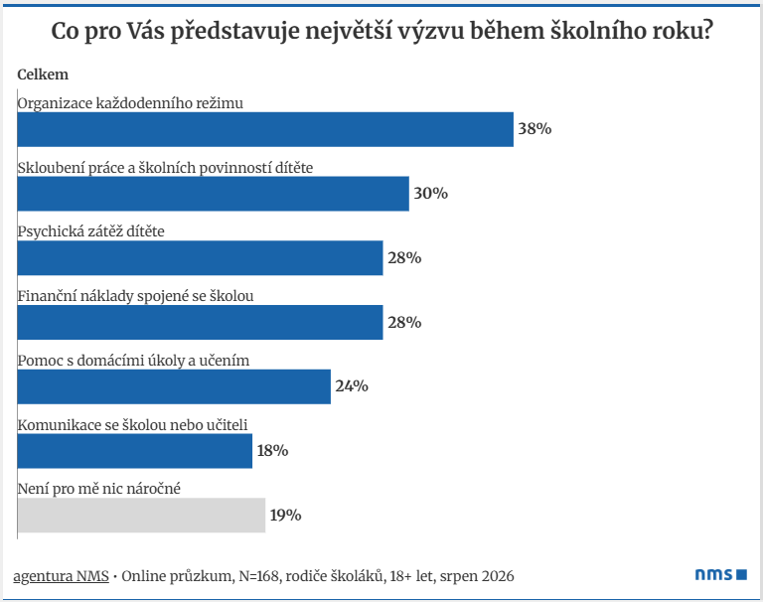
„Skloubení kariéry a péče o děti ve školním věku je nejvíce náročné pro rodiče mezi 38 a 45 lety, nejčastěji se jedná o rodiče dětí na prvním stupni. V této věkové skupině zmíněnou situaci označilo za výzvu 40 %,“ komentuje výsledky Lucie Režná z NMS a dodává: „Zkrácené úvazky jsou v Česku stále ještě spíše výjimkou. Rodiče žáků prvního stupně tak bojují často s tím, že si kolem osmihodinové pracovní doby musí naplánovat i odvoz dětí do školy a jejich vyzvednutí nebo přesun na kroužky. K tomu všemu se pak může přidat i nutnost zůstat s nemocným dítětem doma, což je pro kariérní život také náročná situace.“
Pozitivní zprávou je, že meziročně se snížil počet lidí, kteří za největší výzvu označují finanční náklady spojené se školou. Zatímco finance v loňském průzkumu označilo za výzvu 35 % rodičů, letos je to 28 %. Přesto otázka financí stále hůře dopadá na ženy (náklady na školu označilo za výzvu 19 % mužů vs. 34 % žen).
Metodologie
Online průzkumu se zúčastnilo 1 014 respondentů. Sběr dat probíhal na reprezentativním vzorku online populace 18+ pomocí online dotazování od 1. 8. do 5. 8. 2025.
Kontakt pro média
Lucie Režná, NMS Market Research s.r.o. – lucie.rezna@nms.eu, +420 724 950 557
O agentuře NMS Market Research
NMS Market Research je výzkumná agentura s více než 20letou historií. Mimo výzkumu trhu, který poskytuje stovkám klientů z celého světa, zkoumá i politická a společenská témata. Vedle České republiky působí i v dalších zemích v Evropě a také v Asii. NMS je členem mezinárodní organizace ESOMAR a národní organizace SIMAR.

